附件1：
登录步骤
- 直接登录就业管理系统
（http://careersystem.sysu.edu.cn/login_student.aspx）；或搜索“中山大学就业指导中心”官网（http://career.sysu.edu.cn）进入。
2.1若直接进入就业管理系统，登录帐号为学号，初始密码为身份证号码后六位，进入系统校对个人信息：
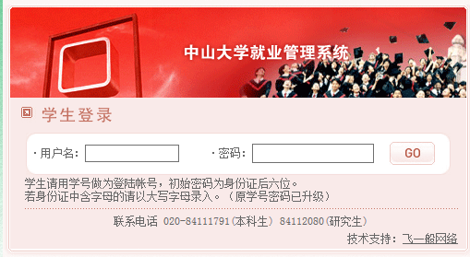
2．2若从中山大学就业指导中心版面进入：进入就业指导中心主页，在网页左边滚动栏点击“进入就业管理系统”，进入就业管理系统：
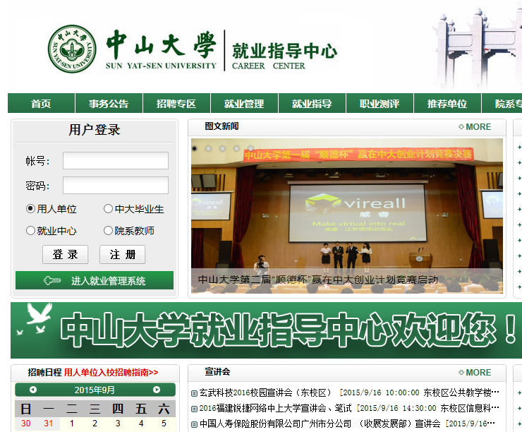
然后选择学生登录，然后转到步骤2.1.
